
Drammen Cykleklubb

ønsker velkommen
til

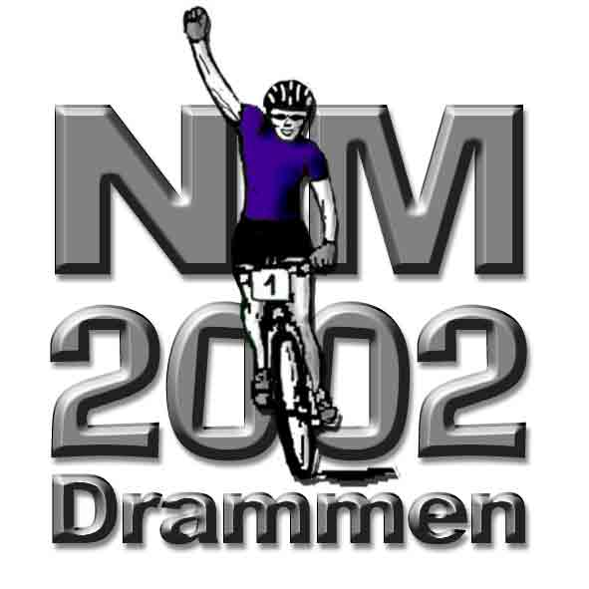

NM og UM i terrengsykling
12. – 14. juli

VELKOMMEN!
Drammen Cykleklubb ønsker alle deltakere, klubber, ledere og andre støttespillere hjertelig velkommen til NM-helga i Drammen. I år arrangerer vi både rundbane og utfor ved Aron Skisenter på Åssiden. Vi skal sørge for utfordrende og tøffe løyper samt en god ramme rundt NM-konkurransene. Dere får sørge for det sportslige innholdet. Vel møtt!

For klassene M/K-jun og M/K-sen er norgesmesterskapet tellende i Norges Cupen i terrengsykling for 2002 og teller obligatorisk i poengsammendraget.

I Rundbane inngår også ungdomsmesterskap (klassene 13-14 og 15-16) samt klasser for de yngste aldersbestemte klassene og nybegynnere.

Utfor-rittet har også ungdomsklassen M15 – 16.

Program
Rundbane
Foreløpig kjøreplan:
Lørdag 13. juli:
Klasse | Starttid | Runder | Løypelengde | Premieutdeling
Nybegynner | 09:30 | 2 x 1,6 km | 3,2 km | Ca. 10:45
M/K 10 år | 09:30 | 2 x 1,6 km | 3,2 km | Ca. 10:45
M/K 11-12 år | 09:30 | 2 x 1,6 km | 3,2 km | Ca. 10:45
Ungdomsmesterskap:
K 13-14 år | 10:30 | 1 x 3,5 km | 3,5 km | Ca. 17:00
M 13-14 år | 10:30 | 2 x 3,5 km | 7 km | Ca. 17:00
K 15-16 år | 10:30 | 2 x 3,5 km | 7 km | Ca. 17:00
M 15-16 år | 10:30 | 3 x 3,5 km | 10,5 km | Ca. 17:00
NM-klasser:
K Junior | 10:30 | 4 x 3,5 km | 14 km | Ca. 17:00
Veteraner 35-49 | 12:00 | 6 x 4,6 km | 27,3 km | Ca. 17:00
Veteraner 50- | 12:00 | 6 x 4,6 km | 27,3 km | Ca. 17:00
M Junior | 12:00 | 6 x 4,6 km | 27,3 km | Ca. 17:00
K Senior | 12:00 | 6 x 4,6 km | 27,3 km | Ca. 17:00
M Senior | 14:00 | 9 x 4,6 km | 41,4 km | Ca. 17:00

Utfor
Lørdag 13 juli: Kl 10:00 – 12:00 Løypa er åpen for inspeksjon.
Kl 12:00 – 18:00 Trening med heis.
Kl 15:00 – 17:00 Registrering og utdeling av startnumre.

Søndag 14 juli: Kl 09:00 – 11:00 Obligatorisk trening
Kl 11:30 – 13:30 Tidskjøring/kvalifisering
Kl 14:00 – 16:00 Finale

Seierseremonier i utfor vil skje så fort resultatene er klare.
Arena
Hvor er Aron Skisenter?
Med utgangspunkt i Drammen sentrum kjører en riksvei 283 på nordsiden av Drammenselva mot Kongsberg. Etter at Åssiden kirke på høyre hånd (rød teglstein) er passert, tar en første vei til høyre (Jet bensinstasjon) mot Kjøsterud/ turheis. Følg skilting mot turheis.
Fra Kongsberg/Hokksund; Følg riksvei 283 mot Drammen. Etter å ha passert Drammen travbane tar en første vei til venstre (ved Jet bensinstasjon) mot Kjøsterud/ turheis. Følg skilting mot turheis.

Rundbane
Start/mål blir ved Aron skiheis. Lang løype er 4,6 km (A og B sløyfe), mellomlang løype 3,5 km ( A og 1/2B sløyfe) og kort løype 1,6 km (3/4B sløyfe). Alle løypene går i variert skogsterreng, med alle typer underlag. Kart og høydeprofil legges ut på Internett. Løypa blir merket fra torsdag kveld.

Utfor
Start legges under den øvre heisbua på toppen av Aron. Mål blir ved bunnstasjon i Aron skiheis. Løypa er ca. 1200 meter lang med et fall på ca. 250 meter
Løypa blir merket fra fredag kveld.
Påmelding
Sendes: Drammen Cykleklubb
v/Jon Austad
Linnesbakken 15
3400 LIER
Tlf: 32 84 06 83
E-mail: jonaustad@c2i.net
Bankgiro: 6138.05.79382

Påmelding og betaling skal være poststemplet senest 26 juni. Trekning 1 juli 2002.
NB! Påmeldingen er ikke gyldig før innbetaling er registrert på konto
Etteranmelding godtas bare i nybegynnerklassen og i ungdomsmesterskapet.
Overnatting
Vi har avtale med følgende overnattingssteder: (NB!! Ved henvendelse til hotellene, husk å gi beskjed om at overnattingen skjer i forbindelse med NM, og dere får en spesialpris.)

Comfort Home Hotell Tollboden, www.tollboden.no
Tollbugt. 43,
3044 Drammen.
Tlf. 32 89 10 90
Fax: 32 89 11 35
E-mail: tollboden@comfort.choisehotels.no
Garasje, trygg sykkelparkering, reservert for deltakere NM.

Rica Park Hotel, www.rica.no
Gamle Kirkeplass 3
3019 Drammen
Tlf: 32 26 36 00
Fax: 32 26 37 77
E-mail: rica.park.hotel.drammen@rica.no

Drammen Campingplass,
Buskerudv. 97,
3027 Drammen.
Tlf. 32 82 17 98
Fax: 32 82 57 68
Generell info

Lisenser
Gyldig lisens må fremvises av aktive ryttere som skal delta i NM og i de aktive aldersbestemte klassene. Nybegynnerklassen og klassene 10-12 år kan løse engangslisens på kr 20,-/40,-.

Rittreglement
Deltakerne må følge NCF’s rittreglement for 2002. Hjelm er påbudt.
Sikkerhetsutstyr i følge NCF’s rittreglement for utfor:
- Hode/ansikt: Bruk av hjelm er påbudt, fortrinnsvis med montert hakebeskyttelse eller helhjelm med en form for tann-/hakebeskyttelse.
- Armer/fingre: Trøyen skal ha lange armer. Det skal benyttes albuebeskyttere. Hansker m/lange fingre.
- Overkropp: I Norges-cup/NM skal brynje og ryggesøylestøtte benyttes, i tillegg anbefales nyrebelte.
- Ben: Rytterne skal benytte bukser med lange ben, samt kne- og leggbeskyttere.
Andre klasser: Ovenstående utstyr anbefales brukt av ryttere i alle andre klasser.

Startkontingent
Nybegynnere kr. 50,-
Ungdomsmesterskapet kr. 50,-
NM-klassene kr. 150,-

NB! Det må kjøpes dagskort hos Drammen Skisenter for å bruke av heisen. Pris 200.- pr. dag.

Utdeling av startnummer
Startnummer hentes klubbvis eller enkeltvis i sekretariatet på lørdagen. Ta med kvittering for evnt. innbetalt startkontingent.

Sekretariat/ garderober/ parkering
Sekretariatet er i varmestua/kiosken Aron skiheis.
Garderobene og parkering på Aronsløkka skole.

Lagledermøte
Lagledermøte for utfor og rundbane på Comfort Home Hotell Tollboden fredag kl. 20:00.

For mer informasjon:

NM leder: Dan Ove Gundersen mobil: 916 280237,
e-post: dan-ove.gundersen@telenor.com
Rundbane: Svein Bolstad tlf.p: 32 88 52 30, mobil: 917 12 564,
e-post: svein.bolstad@nvs.no
Utfor: Yngve Gravdal tlf.p: 32 85 15 67, mobil: 950 84 174,
e-post: yngve.gravdal@kvaerner.com
Sekretariat: Jon Austad tlf.p: 32 84 06 83, mobil: 920 61 323,
e-post: jonaustad@c2i.net
Se våre NM-sider på:
http://www.dck.as

Velkommen til sykkelbyen Drammen!

